Практическое занятие №5

Тема: Обезболивание при оперативных вмешательствах на верхней челюсти.

Вопросы для письменного ответа:
- Особенности инфильтрационной анестезии при удалении зубов на верхней челюсти.
- Методика блокирования II ветви тройничного нерва у круглого отверстия.
- Методика блокирования подглазничного нерва.
- Методика блокирования носонебного нерва.

Задача №1
Больному необходимо удалить 23, 24 зубы по поводу хронического периодонтита.
- Какие способы местного обезболивания Вы используете?

Задача №2
Больной находится на лечении в стационарном отделении с диагнозом: хронический одонтогенный гайморит со свищевым ходом в области лунки удаленного по поводу хронического периодонтита зуба 27.
- Какой вид обезболивания должен быть использован при операции радикальной гайморотомии и пластике свищевого хода?
- Какие способы местного обезболивания при этом следует провести?

Задача №3
Достаточно ли будет туберальной анестезии для лечения хронического пульпита 16?
- Достаточно ли будет в данном случае инфильтрационной анестезии?
- Нужна ли при этом небная анестезия?

Задача №4
Больной предстоит операция цистэктомии по поводу радикулярной кисты в области 14, 13, 12.
- Какие способы местной анестезии вы при этом используете?

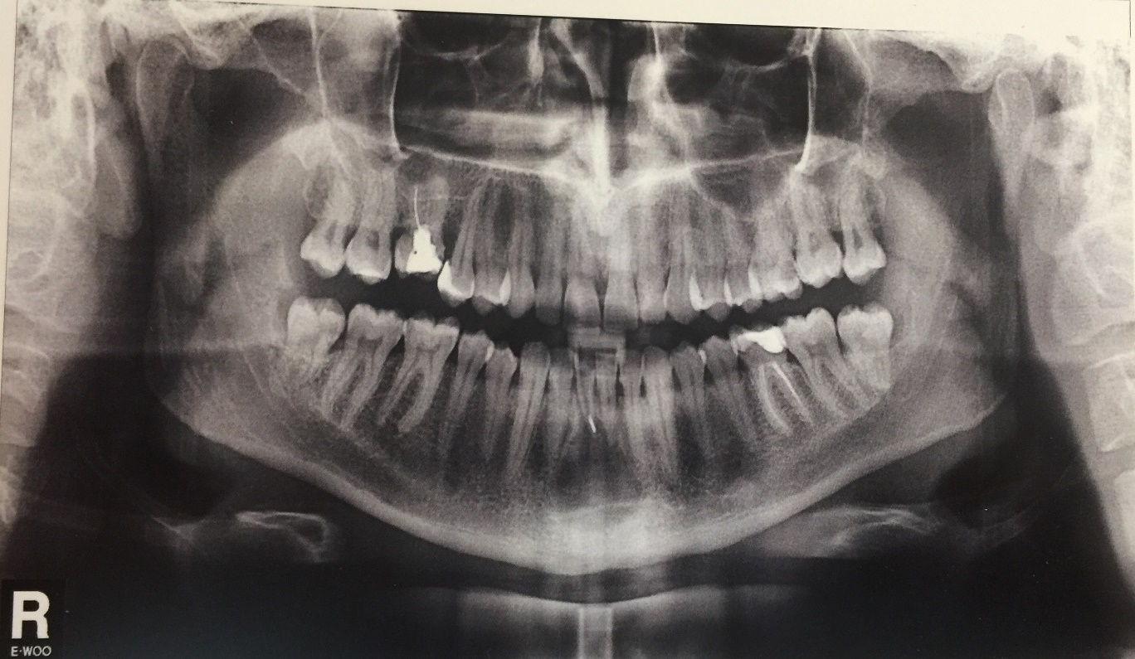
рис.1

- Укажите методику рентгенологического обследования.
- Выберите анестетики и проведите анестезию для удаления зуба 16.

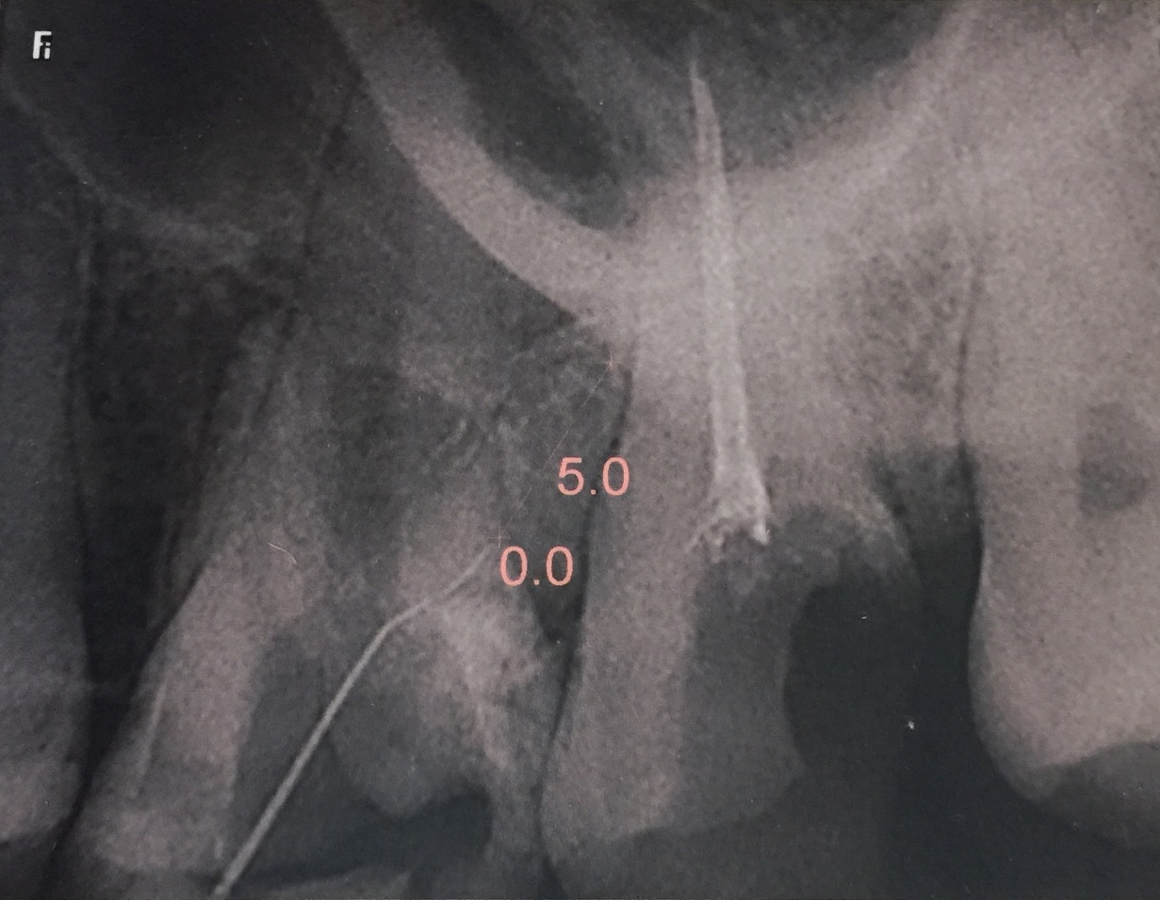

рис.2
- Укажите методику рентгенологического обследования.
- Выберите анестетики и проведите анестезию для удаления зуба 23.

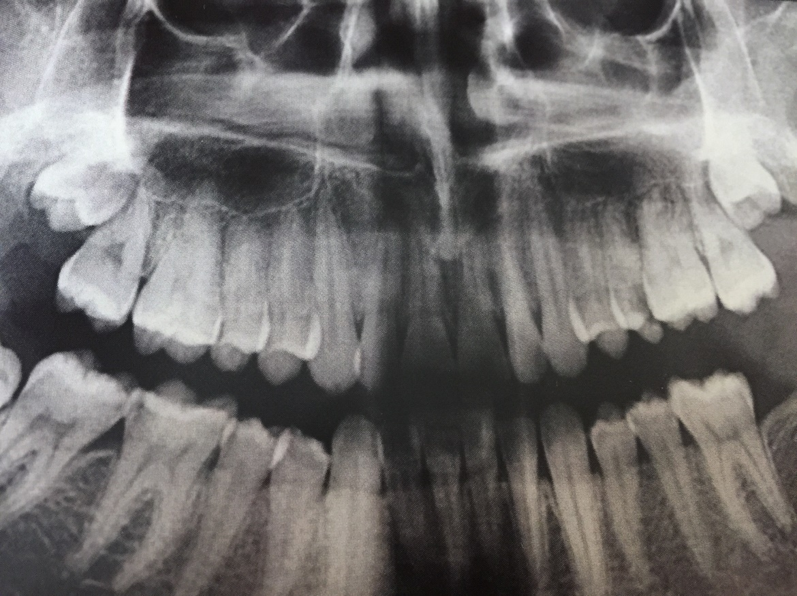
рис.3
- Укажите методику рентгенологического обследования.
- Выберите анестетики и проведите анестезию для удаления зуба 18,28.

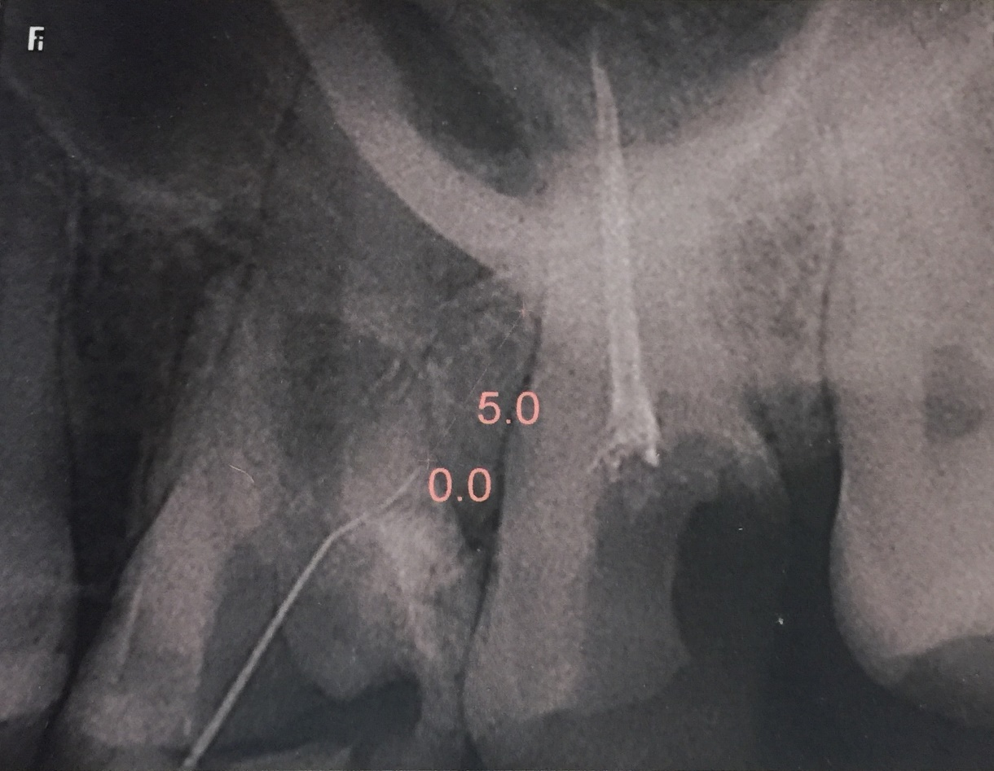
рис.4
- Укажите методику рентгенологического обследования.
- Выберите анестетики и проведите анестезию для удаления зуба 26.

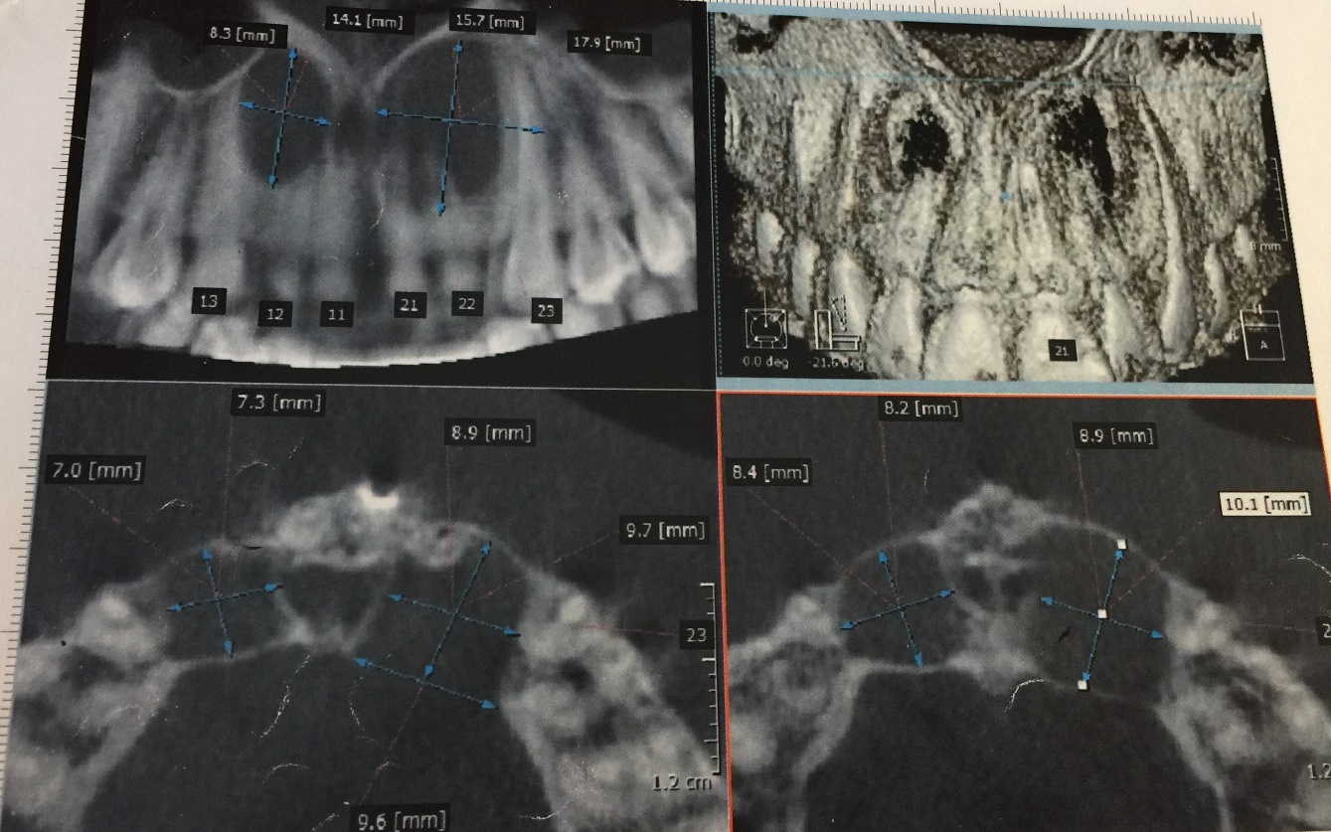
рис.5
- Укажите методику рентгенологического обследования.
- Выберите анестезию для производства операции периостотомии в проекции 13,12,11,21,22,23 зубов.

